Références de l'ouvrage

Les Limousins pendant la guerre de 1914-1918
Par Gabriel de Llobet. Professeur chargé du Service Éducatif des Archives Départementales de la Haute-Vienne. 2e édition CRDP 1988.
***************************************************************************************

Thème 9. La fin de la Grande Guerre : l’armistice de 1918
Image n°21. « La guerre est finie ! ».
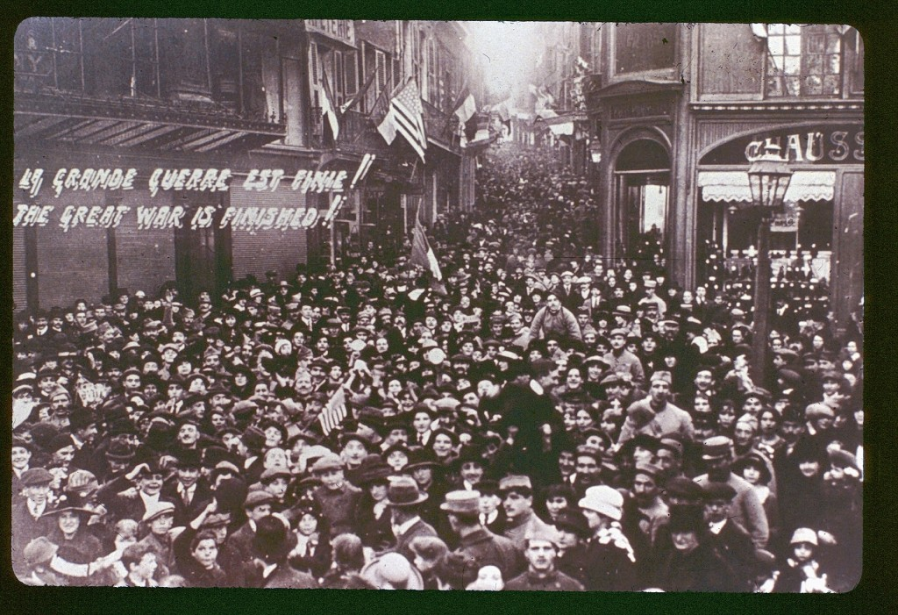
Carte postale. Jové, Limoges, coll. Brun.

Thème 9. La fin de la Grande Guerre : l’armistice de 1918

Image n°21. « La guerre est finie ! ».
Il s’agit d’une carte postale de Limoges réalisée par Jean Jové. La vue représente la rue du Clocher à son débouché sur la rue Jean Jaurès. On y observe une foule très dense avec des drapeaux français et américains. On peut lire au verso : « 11 novembre 1918. Unis pendant la guerre les Limousins le sont dans la joie. Vive la France! Vive les Alliés ! ».

Le Populaire du 13 novembre décrit ainsi la journée du 12 novembre à Limoges : « ...la plupart des maisons de commerce et des établissements industriels avaient donné congé à leur personnel ; aussi, dès 9 heures du matin, ouvriers et ouvrières se répandirent dans la ville, formant de bruyants cortèges. Pendant toute la journée, la rue du Clocher présenta une animation extraordinaire : les marchands de confetti, de serpentins, de petits drapeaux et de cocardes tricolores furent dévalisés... Les employés des Nouvelles Galeries faisaient pleuvoir de la toiture de l'établissement une pluie de confetti et de serpentins... Poilus et soldats américains fraternisaient, comme lundi, parcourant les rues bras-dessus bras-dessous... Tous les magasins... avaient conservé leur pavoisement de la veille : les drapeaux français et alliés claquaient joyeusement au vent... ».
□ Notions : armistice.
● Livre : Limousin 14-18, un abécédaire de la Grande Guerre en Corrèze, Creuse et Haute-Vienne, par Stéphane Capot et Jean-Michel Valade. Les Ardents éditeurs, 2008.
Article « Armistice » pages 15-18. Extraits de la lettre du préfet de Haute-Vienne aux maires du département ; photos du retour des régiments en Limousin (63e RI et 138e RI) ; évocation des cérémonies organisées pour accueillir les troupes limousines.
Article « Jean Jové, un photographe dans la guerre » pages 75-78.
Juanito Jové (1876-1957), né à Barcelone et auteur d’images documentaires sur le conflit éditées en cartes postales.
● Revue : 1914-1918 Auvergne Limousin, hors-série du Populaire du Centre et de la Montagne, 162 pages, novembre 2013.
Article : L’armistice signé, « la Vie triomphait de la Mort » pages 138-139.
● Site « Histoire et mémoires des deux guerres mondiales ».
http://www.cndp.fr/pour-memoire/larmistice-du-11-novembre-1918/presentation.html
> Pour mémoire : consulter le dossier « L'armistice du 11 novembre 1918 »
***************************************************************************************

